**Kevin Amaya, Daniel Espinel, Jaime Sanchez**

**No. de Equipo Trabajo: ##**

TicketStore – Sistema reserva Tiquetes teatro

# [1] INTRODUCCIÓN

En esta sección se describe de manera general en qué consiste este documento y su contenido

# DESCRIPCIÓN DEL PROBLEMA A RESOLVER

La aplicación que será desarrollada permitirá a los usuarios

* Enlistar todos los lugares de concierto
* Poder comprar un tiquete para el concierto seleccionado y la silla seleccionada.

# usuarios DEL PRODUCTO DE SOFTWARE

el software tendrá un solo usuario comprador de Tiquetes, este usuario podrá consultar los tiquetes que ha adquirido y podrá comprar más tiquetes.

.

# REQUERIMIENTOS FUNCIONALES DEL SOFTWARE

## Nombre de la funcionalidad: Autenticación e ingreso

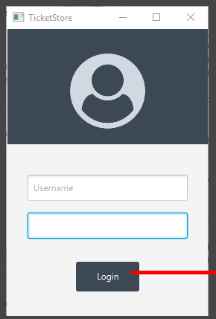

## Descripción:

## Permite acceder a el aplicativo

* *Acciones iniciadoras y comportamiento esperado*:

El usuario debe ingresar un usuario y una contraseña, para poder ingresar el aplicativo luego pulsar el botón login

*Requerimientos funcionales*:

El usuario debe ingresar un usuario y una contraseña, para poder ingresar el aplicativo luego pulsar el botón login.

* Consulta total de los datos

## Nombre de la funcionalidad: Selección artistas

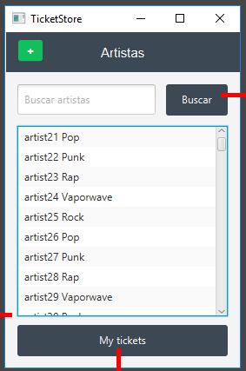

## Descripción:

## Permite seleccionar el artista.

## Permite ingresar a la interfaz de tiquetes comprados anteriormente.

* *Acciones iniciadoras y comportamiento esperado*:

Seleccionar de la lista de artistas y oprimir el botón buscar, la otra opción es oprimir el botón My tickets.

*Requerimientos funcionales*:

Al acceder a esta ventana aparecen todos los artistas disponibles, es posible consultarlos.

* Consulta total de los datos
* Búsqueda parcial de datos

## Nombre de la funcionalidad: Selección fecha y ciudad

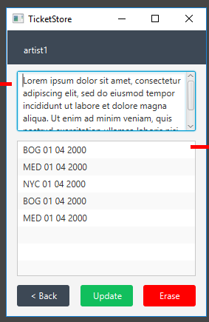

## Descripción:

## Permite seleccionar ciudad y fecha presentación.

## Permite borrar o seleccionar un evento.

## Volver a la ventana anterior.

* *Acciones iniciadoras y comportamiento esperado*:

Back: esta acción permite volver a la ventana anterior.

Update: esta acción permite seleccionar una fecha y ciudad

Erase: permite eliminar una fecha y ciudad no deseada.

*Requerimientos funcionales*:

Aparece una descripción del artista unas fechas y unos horarios además de las ciudades en las cuales se presentarán los artistas en forma de arreglo

* Consulta total de los datos
* Búsqueda parcial de datos
* Eliminación

## Nombre de la funcionalidad: Aprobación

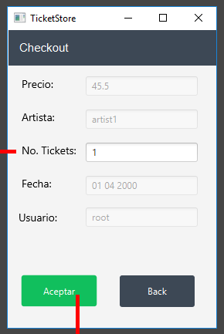

## Descripción:

## Permite aceptar la compra

## Permite seleccionar el número de asientos.

## Volver a la ventana anterior.

* *Acciones iniciadoras y comportamiento esperado*:

Back: esta acción permite volver a la ventana anterior.

Aceptar: esta acción permite aceptar la compra

No. Tickets: digitar la cantidad de asientos a comprar.

*Requerimientos funcionales*:

Aparece los precios de los boletos, el nombre del artista, la fecha de presentación y el nombre del usuario.

* Consulta total de los datos
* Búsqueda parcial de datos
* Eliminación
* Almacenamiento

## Nombre de la funcionalidad: Mensaje salida

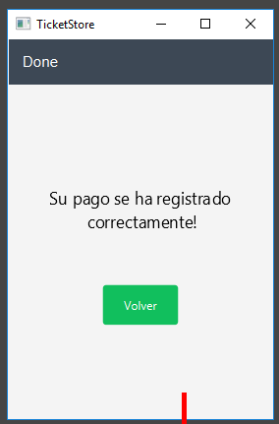

## Descripción:

## Muestra un mensaje de salida

## Volver a la ventana inicial.

* *Acciones iniciadoras y comportamiento esperado*:

Volver: volver a la ventana inicial.

*Requerimientos funcionales*:

Aparece los precios de los boletos, el nombre del artista, la fecha de presentación y el nombre del usuario.

* Consulta total de los datos

## Nombre de la funcionalidad: Consulta

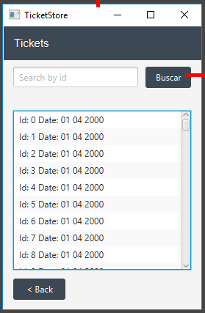

## Descripción:

## Muestra los boletos adquiridos.

## Volver a la ventana inicial.

* *Acciones iniciadoras y comportamiento esperado*:

Consultar: volver a la ventana inicial

Volver: volver a la ventana inicial.

*Requerimientos funcionales*:

Aparece los boletos adquiridos.

* Consulta total de los datos

## Nombre de la funcionalidad: Consulta

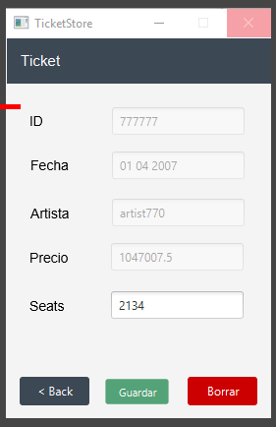

## Descripción:

## Muestra los boletos adquiridos.

## Volver a la ventana inicial.

* *Acciones iniciadoras y comportamiento esperado*:

Consultar: volver a la ventana inicial

Volver: volver a la ventana inicial.

*Requerimientos funcionales*:

Aparece los boletos adquiridos.

* Consulta total de los datos

## Descripción:

## Muestra los boletos adquiridos.

## Volver a la ventana inicial.

* *Acciones iniciadoras y comportamiento esperado*:

Consultar: volver a la ventana inicial

Volver: volver a la ventana inicial.

*Requerimientos funcionales*:

Aparece los boletos adquiridos.

* Consulta total de los datos

# DESCRIPCIÓN DE LA INTERFAZ DE USUARIO PRELIMINAR

Estas son las ventanas desarrolladas hasta el momento por el equipo.

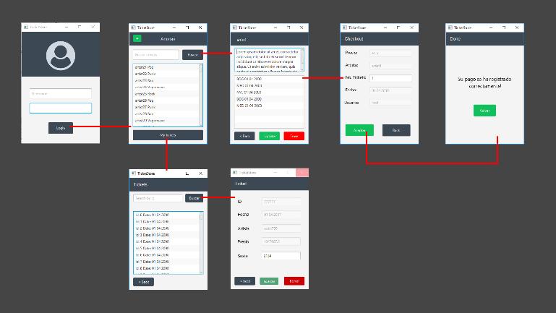

# Entornos de desarrollo y de operación

Para el desarrollo se utilizó el IDE NetBeans, se desarrolló en Java, el sistema operativo utilizado es Windows 10, el hardware está compuesto por un PC, con 8 GB de RAM DDR3, un procesador Intel I5-3300 @ 3.0 GHz, con cuatro núcleos y 4 hilos, y un disco duro HDD.

# PROTOTIPO DE SOFTWARE INICIAL

La primera entrega está en los repositorios GitHub:

<https://github.com/jasp311/TicketStoreUN>

<https://github.com/kaamayao/TicketStoreUN>

# PRUEBAS DEL PROTOTIPO

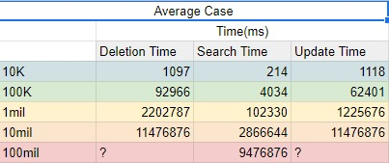

1.